附件1-21
活動主題 | 110學年度第2學期全民國防教育授課提報
活動日期 | 111年2月18日
活動地點 | 黎明技術學院
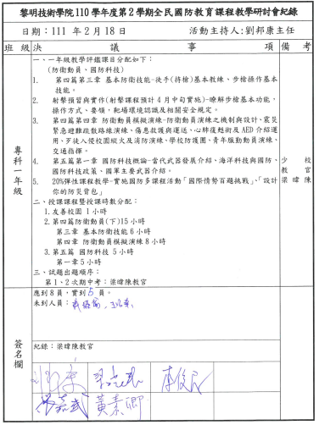 |  | 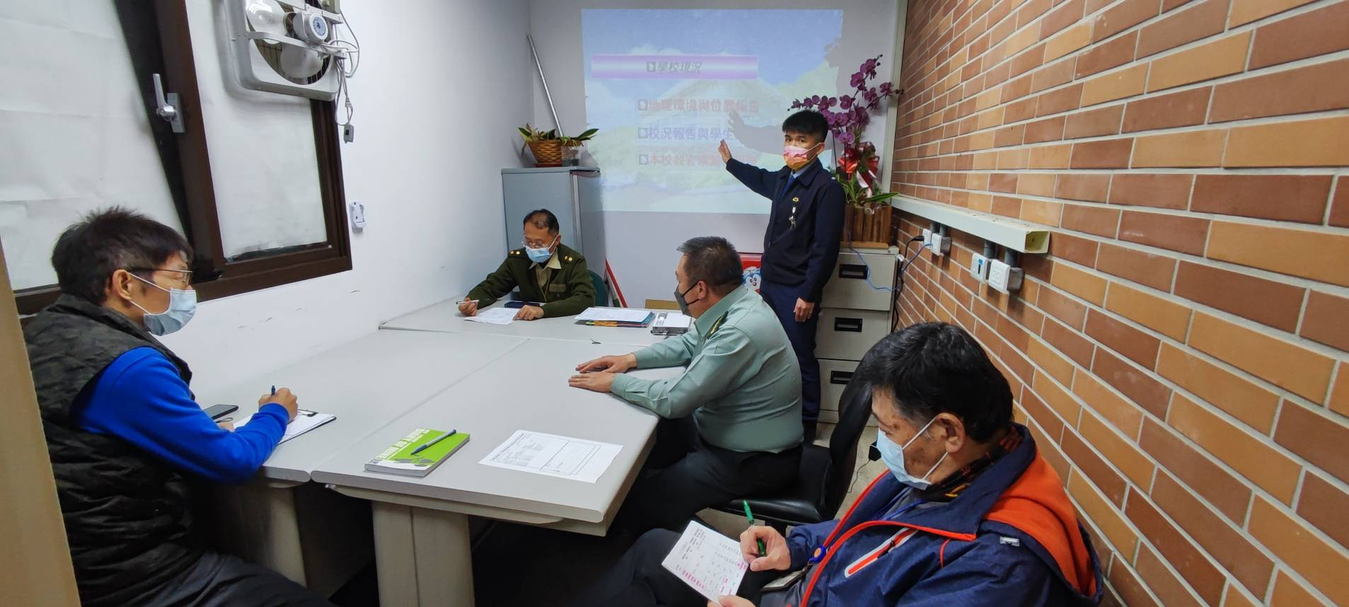
說明：授課計畫提報紀錄內容 |  | 說明：梁教官實施授課計畫提報
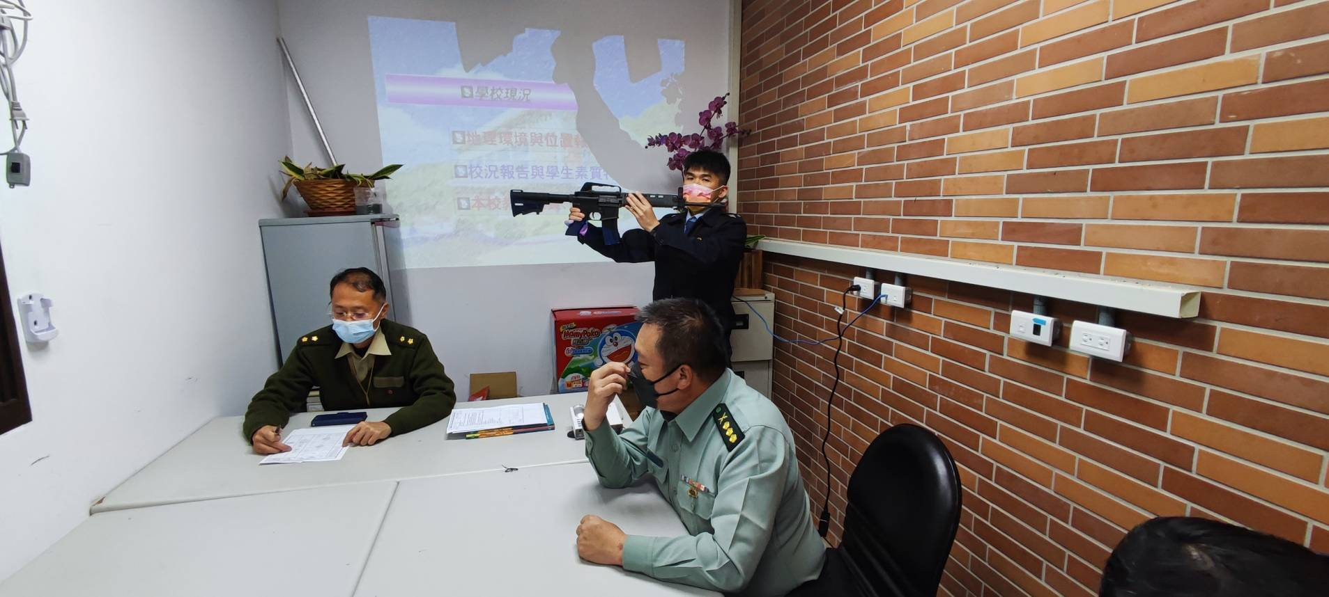 |  | 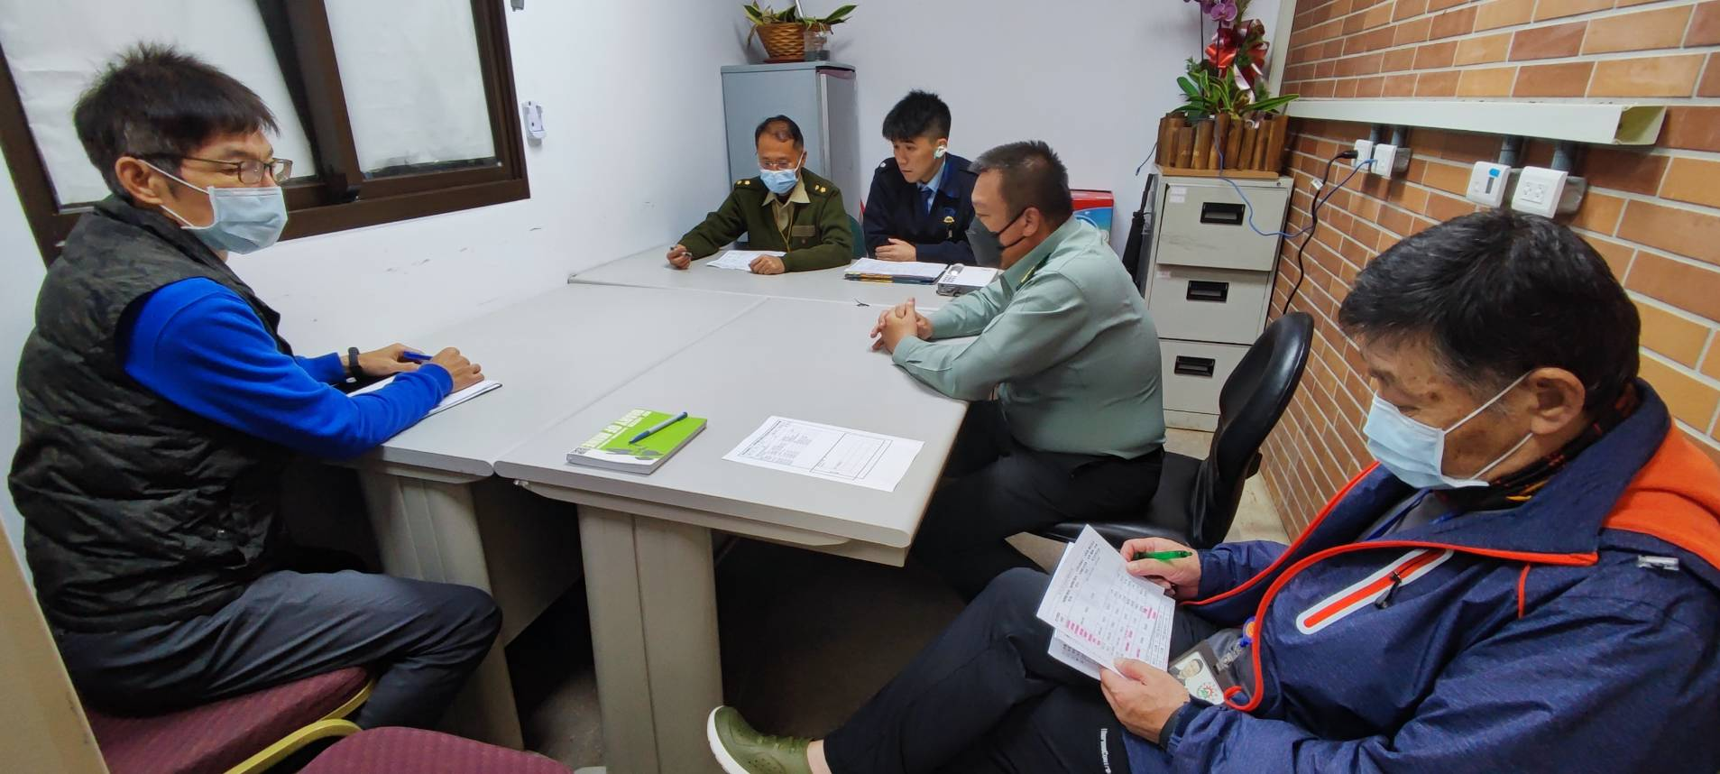
說明：梁教官實施實彈射擊槍枝授課教學演練 |  | 說明：劉主任教官實施講評

